Школьный слёт волонтерских отрядов
Команда педагогов «Перцы»

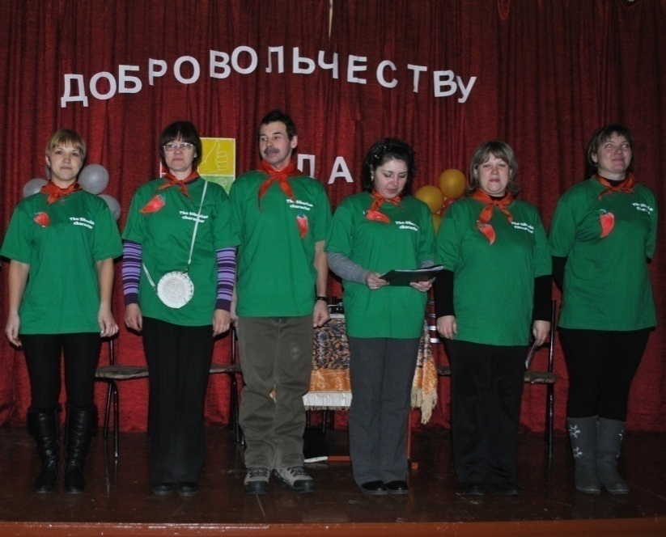

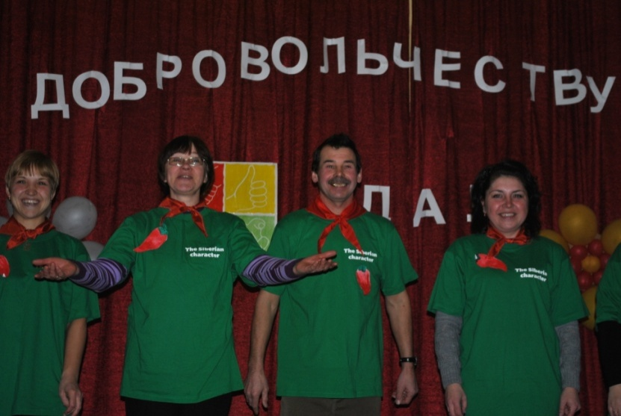

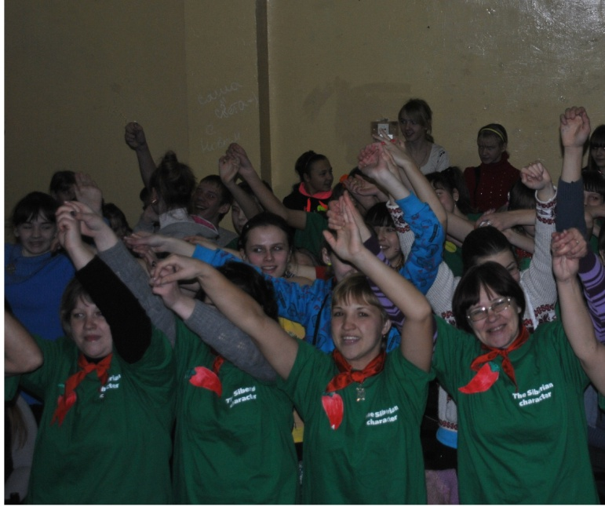

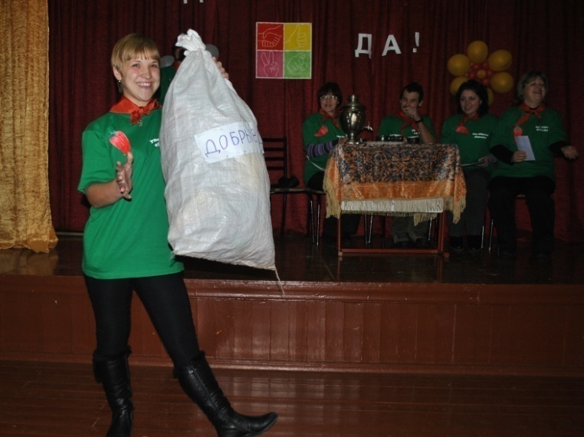

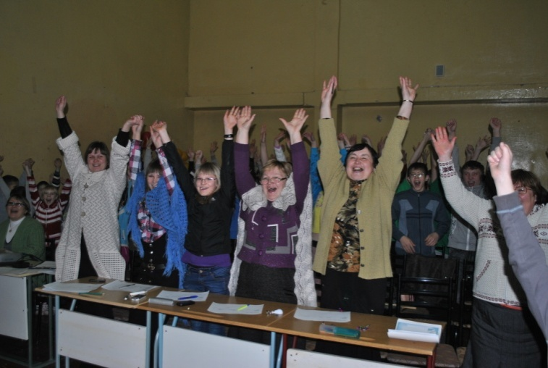

Визитная карточка
команды педагогов «Перцы»

На сцене стол. На столе самовар, чашки. На самоваре сапог.
Ведущий подметает пол, убирает со стола, раздувает огонь в самоваре с помощью сапога. Поет: «Летят утки и два гуся….»
Стук в дверь. Появляется 1 участник
«Здравствуйте!»
Ведущий: «Здравствуйте».
1 участник: «А здесь в волонтеры записывают? Я хочу вступить в волонтеры».
Ведущий: «Здесь, здесь. А вы что умеете делать?»
1 участник: «Я умею и петь, и танцевать. Умею любой праздник провести. Я очень способная».
Ведущий: «Такие способные нам нужны. Проходите, пожалуйста».
Стук. Входит педагог, ведет 2 участника:
«Здравствуйте! Здесь в волонтеры записывают? Вот хочу пристроить…»
Ведущий: «Здравствуйте. А что он умеет делать?»
2 участник: «Я умею проводить спортивные соревнования, турслеты, лыжные гонки».
Ведущий: «Спортсмен значит? Да нам такие люди просто необходимы. Проходите, проходите».
(Стук в дверь). Входят 3 участник и 4 участник:
«Здравствуйте! Здесь в волонтеры записывают? Мы хотим быть волонтерами».
Ведущий: «Здесь, здесь записывают. А вы хоть что-нибудь умеете делать?»
Оба: «А мы умеем газеты выпускать, плакаты, листовки».
Ведущий: «Художники нам тоже нужны. Милости просим».
4 участник заглядывает в дверь.
Ведущий: «Ну, заходите, заходите»
4 участник: «Здравствуйте! Я хочу в волонтеры. Только я еще ничего не умею делать. Я только учусь».
Ведущий: «Ничего страшного! Было бы желание – научитесь! Добро пожаловать!»
5 участник волоком тянет мешок, на мешке надпись «Добрые дела»:
«Здравствуйте! Вот не знаю, что с этим делать. Может вам пригодится? Я хочу вступить в отряд волонтеров».
Ведущий: «А что это у вас в мешке?»
5 участник: «Да это у меня добрые дела».
Ведущий: «Нам добрые дела нужны. Мы вас берем. Проходите».
Ведущий: «Ну, что, волонтеры, как мы назовем наш отряд?»
Все шепчутся.
Все: «Перцы!»
Ведущий: «А девиз у нас, какой?» (шепчутся)
Все: «Перцы всегда,
Перцы везде.
Перцы на суше
И даже в воде!»
Ведущий: Наш принцип:
Все: «Перчи мало, делай много!»
Выходят, строятся в ряд:
1. Ничего не откладывай -
2. Жизнь коротка.
3. Ты наивно считаешь, что она - как река.
А она как ручей, после таянья льдов.
Протечет, не оставив следов.
4. Не откладывай –
5. Другу помочь поспеши.
6. Не обкрадывай душу –
7. Лишишься души,
Пусть в расчете с мерзавцем не дрогнет рука.
8. Не откладывай -
Все: Жизнь коротка!
Звучит песня «Твори добро», участники, подпевая, спускаются со сцены.

Агитбригада педагогов «Перцы»

Участники агитбригады входят строем под песню «Не кочегары мы не плотники»
Не кочегары мы не плотники да!
Но сожалений горьких нет, как нет.
Мы добровольцы, волонтеры мы,
И шлем горячий всем привет! Всем привет!
1 участник: Мы сегодня к вам пришли
С дружбой и любовью.
2 участник: Чтобы вместе мы нашли в чем секрет здоровья?
3 участник: Как усталость победить,
С недугом сразиться?
4 участник: О болезнях позабыть,
Хорошо учиться.
5 участник: Все понять и все успеть.
Многого добиться.
Все участники поют под песню «Чунга - Чанга»
Чудо - средство для здоровья есть,
Все по пальцам можно перечесть:
Гигиена - это будет раз,
Настроенье - как у нас сейчас!
Припев:
Это два, а три зарядка,
Чтобы было все в порядке,
Надо спортом заниматься, закаляться.
А четыре - витамины,
Для болезней нет причины,
Надо только очень, очень постараться.
1 участник: Алкоголь туманит разум,
2 участник: Лучше брось ты это сразу!
3 участник: Лучше ты рюкзак возьми
И в поход скорей иди.
4 участник: Лучше спорт, компьютер, книжки
Для девчонок и мальчишек.
5 участник: Научись ответить НЕТ
Любой пачке сигарет!
6 участник: Говорят, сигарета стресс снимает.
7 участник: Замечательное средство от стресса - это песня.
Появляется кот Леопольд с зонтиком.
Все участники поют под песню «Дождик босиком»
Дождик босиком
По земле прошел,
Клены по плечам хлопал,
Если чистый ты -
Это хорошо,
А когда наоборот - плохо.
Тренируясь, ты
Забиваешь гол,
Даже если ты кроха,
Если любишь спорт,
Это хорошо,
А когда наоборот - плохо.
Сигаретный дым...
На него я зол,
Сделать не могу вздоха.
Жить без сигарет -
Это хорошо, а когда наоборот - плохо.
Леопольд: «Ребята, давайте жить правильно»
1участник: Если есть у тебя голова на плечах-
Адресуем тебе разговор о серьезных вещах.
2 участник: Кто есть кто? Кто есть ты?
Все: Жизнь - Да!
Наркотики - Нет!
3 участник: И если кто-то тебе скажет: «Давай!»
Все: Смело «товарища» подальше посылай!
4 участник: Появится такой «друг», гони его взашей.
Все: Запомни: Ты - личность, Ты не мишень!
5 участник: Если плохо тебе - ты не замыкайся,
По телефону звони.
Все: Звони и доверяйся!
6 участник: К психологу иди, найди себе друга.
7 участник: Музыку вруби, послушай на досуге.
1 участник: Делай, что понравится, что тебе по душе,
Все: Но наркотики - это не решение вообще!
2 участник: Уйди в учебу! Найди свое призвание!
3 участник: Как сумасшедший лети на свидание!
4 участник: Выращивай цветы! Спасай животных!
Все: Но только не наркотики!
5 участник: В жизни нашей не бывает без проблем, будь сильнее обстоятельств!
Все: Ведь ты человек!
6 участник: Ты - венец эволюции, разума носитель!
7 участник: Внутри тебя - Добро и Зло!
Слово за тобой. И это слово одно -
Все: Да или Нет!
1 участник: Если есть у тебя голова на плечах -
Адресуем ТЕБЕ разговор о серьезных вещах.
Все участники поют песню «Есть только миг»
Призрачно все в этом мире бушующем,
Есть только миг, за него и держись.
Есть только миг между прошлым и будущем,
Именно он называется жизнь.
Участники агитбригады уходят со сцены.

